

**UNIVERSIDADE FEDERAL DE MATO GROSSO**

**CAMPUS UNIVERSITÁRIO DE RONDONÓPOLIS – CUR**

**INSTITUTO DE CIÊNCIAS EXATAS E NATURAIS - ICEN**

**SISTEMAS DE NFORMAÇÃO**

**PROJETO DE ENGENHARIA DE SOFTWARE II**

**SISTEMA DE CONTROLE DOMÉSTICO KA-CHING**

**Docente: MSc. Michelle Parreira**

**Discentes:** Luiz Henrique de Lima Gabriel

Pedro Cauhy Neto

Wanderson Rodrigues da Silva

Washington Pereira

**RONDONÓPOLIS, MT**

**OUTUBRO 2014**

Sumário

Introdução 3

1.1 Descrição do Propósito do Sistema 3

1.2 Elicitação de Requisitos 4

1.3 Descrição do Cenário 5

1.4 Descrição do Minimundo 8

2 Metodologia de Desenvolvimento de Software Implementada 11

2.1 Definição e abordagens 11

2.2 Fluxograma 14

2.3 Atividades e Papéis 15

2.4 Linguagens de Programação e Ferramentas a serem utilizadas 15

2.5 Cronograma de Atividades 15

3 Requisitos de Usuário 23

3.1 Requisitos Funcionais 23

3.2 Regras de Negócio 24

3.3 Requisitos Não Funcionais 24

4 Modelo de Casos de Uso 26

4.1 Diagrama de Casos de Uso 27

4.2 Descrição de Casos de Uso 28

5 Diagramas de Atividades 38

6 Diagramas de Sequência 56

7 Modelo de Entidade-Relacionamento 57

8 Modelo Relacional / Diagramas de Classes 58

9 Trabalhos Relacionados 59

10 Considerações Finais 60

Apêndice A – Modelo base para entrevista 61

Apêndice B – Modelo de Consentimento Livre e Esclarecido 62

Apêndice A – Técnica de Levantamento de Requisitos X 63

# Introdução

Foi realizada uma busca exploratória inicial, pelos membros deste projeto, com intuito de encontrar sistemas correlatos de controle financeiro doméstico. Nesta busca foram utilizadas algumas palavras-chave como: (“controle financeiro” AND doméstico AND sistema), (*software* AND “controle financeiro” AND doméstico), dentre outras. Como resultado, foram descobertos vários sistemas que atendem o objetivo de controle de finanças. Porém, muitos são pagos e os gratuitos não conseguem atender todas as despesas que serão tratadas neste projeto. Além disso, muitos também são focados para área empresarial e não ao usuário comum “doméstico”.

Realizar um controle doméstico que envolva receitas, despesas e patrimônios, demanda tempo e paciência do cidadão doméstico. Há pesquisas que mostram que o cidadão não é adepto a aderir novos hábitos, com isso há certa resistência em criar hábito de realizar controle de seus gastos.

É provável também, que muitas pessoas administram seus gastos usando “papel e caneta” juntamente com calculadoras por não terem conhecimento dos softwares existentes, por terem medo do software realizar cálculos não confiáveis ou por não terem condições financeiras de adquirir um software que eles sintam confiança em utilizar. Com isso, geram-se confusões com as anotações realizadas e também com os cálculos realizados nas calculadoras. Além disso, muitas anotações são perdidas tornando pouco confiável o controle doméstico realizado.

Diante dessa problemática, surge a ideia do desenvolvimento de um software que seja capaz de realizar cálculos de controle domésticos, capaz de gerir os gastos futuros, salvar anotações e gerir relatórios que auxiliem o usuário a ter o controle de sua renda familiar.

## Descrição do Propósito do Sistema

O objetivo do sistema será em economizar tempo do cidadão realizando o controle domestico básico de uma família. Esse controle compreende em: somar todas as despesas lançadas no sistema, calcular a diferença da renda com as despesas, prevê as despesas futuras com base dos dados do usuário. Além disso, o sistema pretende auxiliar o usuário a ter o habito de realizar um controle de suas próprias finanças com um design prático e objetivo.

## Elicitação de Requisitos

A técnica utilizada para elicitação de requisitos deste projeto foi por meio de entrevista. Foi elaborado um documento com algumas perguntas bases, conforme mostra o Apêndice A. As perguntas serviram como base para que os entrevistadores iniciassem um dialogo com os entrevistados. Essas perguntas foram extraídas do primeiro brainstorming realizado pelo grupo. Todos os entrevistados receberam um Termo de Consentimento Livre e Esclarecido descrito no Apêndice B. Após explicar o objetivo da pesquisa ao entrevistado, o entrevistador iniciava a pesquisa anotando as respostas das perguntas do documento. Aproximadamente, cada entrevistador demorou 40 (quarenta) minutos para realizar 1 (uma) entrevista.

Após as entrevistas serem concluídas, conforma mostra o Apêndice C foi obtido como resultado uma descrição de todas as famílias. Concluiu que Uma família, com N membros, tem todas suas despesas e receitas controladas por um único membro, denominado administrador. Esse membro utiliza algum software especifico, podendo ser um *app* ou *software* (desktop ou online).

Na maioria das famílias, o membro que recebe o maior salário fica responsável por contribuir com maior parte das despesas da família, mesmo ele não sendo o administrador. O administrador então fica responsável por calcular todas as despesas da família, efetuar o pagamento e ainda fazer análise das despesas futuras.

O administrador reúne as despesas básicas, cujo valor não costuma ser fixo mensal, sendo elas: água, luz, telefone, internet, alimentação, cartão de crédito e outras que possam surgir no decorrer do mês. O administrador também agrupa as despesas cujo valor costuma ser fixo mensal, como por exemplo: empréstimos, parcelas de carro, escola e faculdade.

Depois de feito a separação das despesas, as mesmas vão sendo lançadas no sistema. Ao lançar uma despesa, o usuário informa o valor, descrição, a prioridade e a data de vencimento. O sistema então faz o somatório e informa o valor total mensal das despesas da família. Não há informativos se a família “extrapolou” com as dívidas ou sobrou alguma porcentagem da renda mensal. Com o valor total das despesas em mente o administrador conhece de “cabeça”, se vai sobrar ou vai faltar dinheiro para quitar as despesas.

As famílias têm o habito de poupar certa quantia da renda familiar para aplicações futuras. Esse valor é salvo em uma conta bancaria, podendo ser corrente ou poupança.

Para aquisição de bens futuros, as famílias vão quitando as dividas atuais (financiamentos, parcelas) e utilizam o dinheiro que está sendo poupado para o mesmo. Esse controle é feito superficialmente, não sendo controlado pelo sistema.

As famílias sentem dificuldades em controlar despesas extras, como lazer e o resto do salario, pois pode acabar gastando com atividades diversas que não estão no cronograma familiar.

## Descrição do Cenário

A primeira família constituinte deste projeto é composta por 3 (três) membros, sendo: pai, mãe e filha. Está família é residente do bairro Jardim Atlântico, situado em Rondonópolis-MT.

O pai tem 60 anos de idade, é funcionário público e trabalha 8 horas por dia. A mãe possui 56 anos de idade, é professora e trabalha em média 6 horas por dia, já a filha tem 21 anos de idade, durante o dia cumpri estágio dedicando 6 horas do dia e durante a noite cursa faculdade em um tempo médio de 4 horas.

O controle financeiro desta família é controlado pela filha. A mesma organiza o salário de todos os membros da família, ou seja, soma o salário do pai, mãe e o dela e distribui para as despesas. É claro que a maior porcentagem do salário é do membro que tem a maior renda da família. Essas despesas são controladas por um *software*, de autoria própria.

A gestora da família, no caso a filha, separa as despesas da família em prioridades, sendo elas:

* 1º prioridade: despesas fixas, por exemplo: financiamento de carro e casa, plano de saúde;
* 2º prioridade: despesas variáveis, por exemplo: alimentação, água, luz, telefone;

Após todas as prioridades estarem quitadas, a família tem uma meta de reservar 25% do salário total da soma realizada para pagamento das despesas. Essa reserva é guardada em uma conta poupança no banco e destinada para compra de bens futuros e se caso houver alguma emergência. O software que a gestora utiliza, não faz o controle dessa reserva, cabendo a ela mesma fazer de “cabeça”.

Despois de todas as despesas pagas, a reserva efetuada, a gestora distribui o restante do salário para cada membro quitarem suas despesas pessoais, que não entram nas prioridades da família. Vale ressaltar que o cada membro tem um salário distinto e com isso, as despesas são dividas em porcentagem, por exemplo: o pai recebe X e a mãe recebe Y, a gestora retira uma porcentagem de X e uma de Y para somatório e pagamento das despesas.

O *software* possui um banco de dados local, possuindo um campo para a gestora incluir as despesas onde é realizado um somatório e outro para colocar as receitas. O programa não oferece opção para a gestora realizar um planejamento de despesas futuras, parcelamentos. A gestora só utiliza esse software para poder guardar todas as despesas no banco de dados local.

A segunda família constituinte deste projeto é composta por 4 membros, sendo eles: o pai de 52 anos de idade; a mãe com 38 anos de idade; o filho mais velho de 9 anos e o filho mais novo 5 anos. A família reside na cidade de Rondonópolis – MT e recusou a informar o endereço residencial.

O pai trabalha como cirurgião dentista, em sua própria empresa e, tem uma carga horaria de trabalho de 10 horas diárias. A mãe é contadora e trabalha 8 horas por dia. Somente os dois contribuem na renda da família e a maior renda é a de Do pai. A renda total da família, somando dos anfitriões, totaliza aproximadamente 13 salários mínimos.

O controle financeiro desta família é feito pela mãe, denominada neste projeto como administradora. A mesma utiliza um software próprio, feito por um programador X utilizando o banco de dados Access, nomeado como “*odonto system*”. Este software faz um controle de todas as despesas e receitas da família. O sistema é capaz de gerar relatórios, mensais e anuais, de todas as despesas e receitas que a família possui. Esses relatórios podem ser salvos ou impressos, de acordo com a preferência da administradora. Vale ressaltar que o sistema aqui descrito, controla tanto as despesas e receitas da empresa do pai como as despesas e receitas da família.

A administradora considera todas as despesas, escola, água, luz, funcionário doméstico, alimentação, plano de saúde, combustível, telefone, internet, como prioridade alta. Porém, a que tem maior relevância é o salário do funcionário doméstico e as despesas com a escola das crianças.

Os anfitriões da casa possuem um cartão de crédito em uma conta conjugada. Eles têm o habito de parcelar as compras nos cartões em até 3 vezes e todas as compras são lançadas no sistema financeiro da família. A administradora guarda todos os comprovantes das compras e acompanha juntamente com a fatura do cartão de crédito.

O poder de compra futura da família é analisado de acordo com o balancete que se tem de suas despesas e receitas. A família tem o habito de guardar uma quantia X de dinheiro em aplicações bancarias para futuros investimentos. Não há um valor que sobra mensalmente para o pai ou a mãe, pois depende muito do que entrada da empresa do pai.

O maior problema desta família no controle financeiro está em agrupar os gastos extras orçamentais. São gastos com “festas” e “saídas” que a família faz com as crianças (filhos). A família também observou uma falha no sistema usado, pois após lançado o valor de uma despesa o valor pode ser alterado.

A terceira família constituinte deste projeto é composta apenas por 1 (um) único membro, denominado administrador. O administrador reside no Centro da cidade de Rondonópolis-MT. Tem 39 anos de idade e atua como Gerente de TI em uma determinada empresa. Sua carga horária mensal chega a 380 horas e não quis informar sua renda mensal.

O administrador faz seu próprio controle financeiro através de um sistema online, Minhas Economias (http://www.minhaseconomias.com.br/). Esse sistema é um gerenciador financeiro online disponível para qualquer usuário. Ele, inicialmente, agrupa todas as despesas que ele possui no mês. Após isso, ele classifica as de maior prioridade o que considera básico: água, luz, telefone, impostos, alimentação, higiene, cartão de crédito e lança todas no sistema online. Fora essas, o administrador ainda tem despesas com a filha que possui, com automóvel, lazer e algumas receitas que entram em seu orçamento que também são lançadas no sistema.

O administrador possui um cartão de crédito e lança todas as despesas que possui com ele no “Minhas Economias”. Exemplo: Se ele parcela um bem no cartão de crédito, essa despesa é lançada também no sistema. Ou seja, ele tem o controle do valor total da fatura e de todos os parcelamentos que no cartão de crédito possui. Paulo tem o habito de parcelar seus bens em até 3 vezes no cartão de crédito para evitar juros altos.

O administrador reserva uma quantia de seu salário em uma conta poupança em um determinado banco. Esse dinheiro serve para aquisição de bens futuros ou lazer. Esse montante não é registrado no sistema.

O administrador sugere que o sistema poderia ter comando de voz para lançamento das despesas.

## Descrição do Minimundo

Para iniciar o sistema, o usuário deverá criar seu perfil com *login* e senha para que outros usuários não tenham acesso aos dados de outros. Para criação de *login* e senha, o sistema fornecerá uma opção para que o usuário cadastre alguma dica de lembrete de senha.

Após ter criado o perfil, o sistema então apresentará a tela inicial com a opção de o usuário inserir sua renda mensal que será denominada como caixa Essa renda poderá ser o salário mensal do usuário ou qualquer outro tipo de fonte de renda que o mesmo tiver. A cada novo mês, ou sempre que desejar, o usuário poderá alterar o valor dessa renda mensal. Caso o usuário insira valores com saldo negativo ou letras, o sistema alertará o usuário de erro cometido.

Com a renda informada, o sistema então apresentará a tela inicial do sistema. Nesta tela, terá a opção onde ele poderá cadastrar uma nova despesa. Será apresentada ao usuário a opção dele incluir o valor da despesa, a data em que essa despesa terá que ser paga, um campo para uma breve descrição e o nome da despesa. Caso a despesa já esteja criada, o usuário então poderá optar por excluí-la ou alterar os dados da mesma. Para confirmação de alteração ou exclusão de alguma despesa, o sistema fornecerá um *feedback* ao usuário e aguardará a confirmação do mesmo para realizar a solicitação.

A cada nova despesa cadastrada, o sistema automaticamente somará uma por uma e fará uma visão futura se o salário, caixa, que ele informou vai quitar todas as despesas ou não. No último dia do mês ou quando o valor do caixa for menor do que a soma das despesas, o sistema então informará ao usuário que ele já está devendo mais do que sua renda mensal. Para o próximo mês, o sistema realizará um cálculo de todas as despesas anteriores com a renda informada do próximo mês e fornecerá uma dica ao usuário de quanto ele precisa poupar no próximo mês, para que ele não fique no “vermelho” novamente.

Ainda na tela inicial, o usuário terá o controle de todas as despesas dos meses anteriores e posteriores do qual ele está. Esse controle dará através de uma espécie de linha do tempo onde o usuário conseguirá visualizar as contas por mês, ano e visão geral. Além disso, as despesas serão apresentadas de forma resumida com um *check* ao lado para o usuário marcar se a despesa foi paga ou não. O sistema fornecerá ao usuário opção dele visualizar, salvar ou imprimir relatórios de seus débitos e créditos inseridos no sistema. Esses relatórios poderão ser mensais, anuais semestrais ou completo, cabendo ao usuário a escolha.

Caso a despesa não seja marcada no *check* ou a despesa chegue no dia do vencimento ou chegue ao último dia do mês e nenhuma das opções foram satisfeitas, o sistema então perguntará ao usuário se ele deseja lançar essas despesas para o mês consecutivo, marcar como quitada ou exclui-la.

Haverá um calendário na tela inicial que será sincronizado com todas as datas que o usuário cadastrar nas despesas. Terá um sistema de cores no calendário para alertar ao usuário sobre as despesas que estão vencidas, pagas e se no mês o usuário ficou no “vermelho” ou não. Quando o usuário clicar em algum dia do calendário, o sistema apresentará a tela com a despesa contendo todos os dados.

O sistema contará com um campo especifico para o usuário inserir valores que ele poupa por mês, denominado “poupança”. Esse campo não é obrigatório e será usado caso o usuário mencione em alguma meta ou utilize para quitar alguma despesa. Além disso, o usuário só poderá inserir uma “poupança”, caso ele tenha dinheiro disponível no CAIXA ou receita.

Na tela inicial, haverá a opção para o usuário cadastrar uma meta. Essa meta será um objetivo qualquer que o usuário deseja alcançar. As metas poderão ter ligação direta com as despesas ou não, com a renda mensal ou com os valores que o usuário inserir como “poupança” no sistema. Para cadastrar uma meta, o usuário dará um nome, objetivo, valor, data que deseja alcançar. As metas poderão ser acumulativas, ou seja, poderão ser criadas quantas metas ele desejar. Metas poderão ser excluídas e alteradas. A cada exclusão ou alteração, o sistema confirmará a ação do usuário.

O sistema fornecerá um sistema de busca. O usuário entrará com palavras-chave e o sistema fará a busca pelos nomes das despesas ou metas. Encontrado, o sistema irá para tela da despesa encontrada ou informará que a busca não obteve retorno.

Na figura 1 é apresentado um fluxo básico de todo o comportamento descrito do sistema. 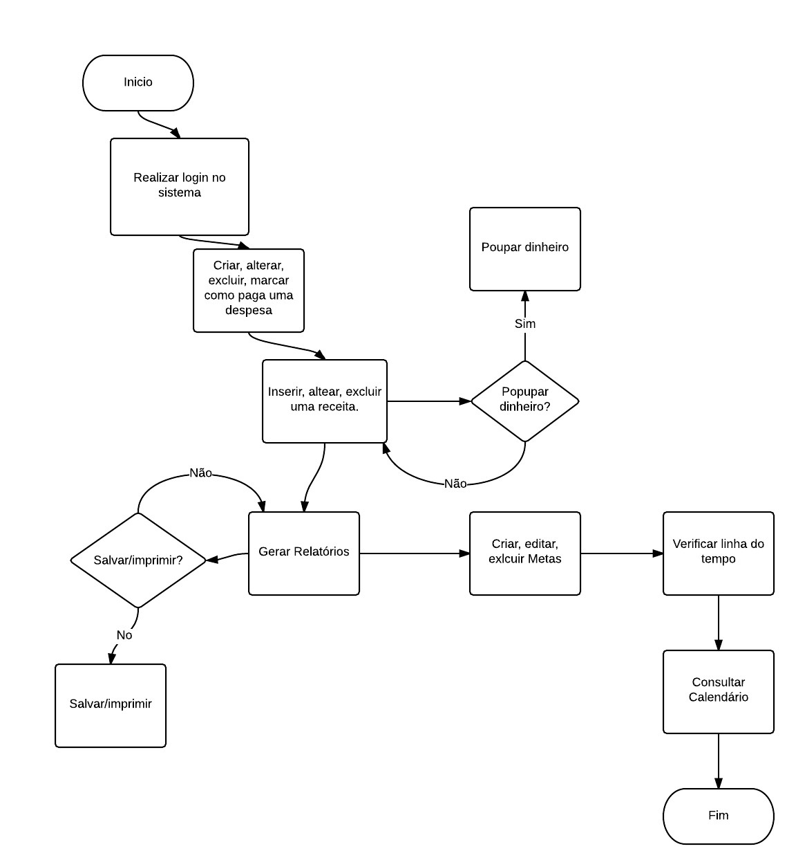Figura 1. Fluxograma básico do sistema

# Metodologia de Desenvolvimento de Software Implementada

## Definição e abordagens

O grupo está se baseando na metodologia SCRUM. A partir de um brainstorming realizado pelo grupo, o mesmo foi criando as definições e estabelecendo um planejamento do projeto. O grupo não conta um *Product Owner* especifico para definir requisitos, estabelecer fundamentos iniciais do projeto e etc. Esses aspectos foram obtidos através de entrevista com os usuários futuros do sistema. O grupo foi responsável por organizar as ideias e delas extrair o planejamento do projeto.

O grupo está seguindo suas atividades de acordo com este documento. A cada semana, o grupo define as atividades a serem cumpridas pelos membros, no SCRUM denominado como *Sprint Planning I.* Nesta mesma semana, há a divisão de tarefas extraídas das atividades selecionadas pelo grupo, no SCRUM denominado como *Sprint Planning 2*. Dependo das tarefas, o SCRUM Master atribui para cada membro do grupo realizar (*team*). Aqui, o grupo não segue totalmente a ideia do SCRUM no *Sprint Backlog*, pois o *team* realiza as tarefas que foram desempenhadas para cada um. Às vezes, algum membro do *team* realiza uma tarefa que não foi desempenhada para ele, mas que ajuda no comprometimento do projeto. Por se tratar de uma metodologia ágil, é considerado viável os membros terem uma postura multifuncional dentro do projeto.

Na realização das primeiras atividades, o grupo não seguiu a “risca” tudo que foi definido no segundo parágrafo. O grupo tem uma enorme dificuldade em reuniões presenciais. Algumas reuniões presenciais, nem todos os membros do *team* participaram. Essa falta ocasionou um atraso em outras reuniões ou na realização de alguma atividade que foi desempenhada para este membro, pois: a) não entendia 100% do que foi tratado na reunião que ele faltou; b) não seguia a mesma linha de raciocínio que o grupo na próxima reunião. Foram poucas as reuniões presenciais ocorridas na primeira parte do projeto. Com isso, o grupo adotou uma nova metodologia (fluxo básico) para trabalho. Essa metodologia é ilustrada na Figura 2 na seção 2.2 deste documento.

**Fluxo básico:**

1. As reuniões serão agendadas via *Whatsapp*, *Messenger* ou presencial;

2. Haverá uma reunião online, presencial se possível, para discussão sobre qual será o próximo passo do grupo no projeto;

3. Na mesma reunião do item 2 o grupo delimitará as atividades e tarefas para cada membro desempenhar;

4. Será adotado um prazo para entrega das tarefas;

5. Uma nova reunião online, presencial se possível, para discussão dos resultados das tarefas de cada membro;

6. Tentar agendar uma possível reunião junto ao *product owner*, para apresentação dos resultados e correção/esclarecimento de possíveis erros;

7. Se necessário, uma nova reunião online, presencial se possível, para discussão dos resultados da reunião com a *product owner*;

8. Se necessário, um novo prazo para adequação (correção) das tarefas;

9. Se necessário, uma nova reunião online, presencial se possível, para finalizar as tarefas desempenhadas na semana;

**Alternativas:**

(A1) Alternativo ao passo 5 – Caso algum membro não consiga desempenhar sua tarefa no prazo estabelecido, ele deverá comunicar ao líder (SCRUM Master) o motivo do não cumprimento da tarefa. Com isso, o líder poderá iniciar a reunião com este assunto decidindo, junto com o *team*, se ele poderá desempenhar sua tarefa enquanto o grupo discute as outras tarefas ou se ele discute as tarefas com o grupo e realize a sua em outro prazo (curto).

(A2) Alternativo ao passo 6 – Caso não seja possível uma reunião, ou entrega de documentos para o *product owner* esclarecer dúvidas e correções, o grupo iniciará o passo 1 do fluxo básico com um novo período. A partir do momento que for possível uma reunião com o *product owner* e surgirem correções, o grupo seguirá os passos do 6 ao 9 envolvendo todas as atividades realizadas naquele período e do período passado.

**Observações:**

1. O período será denominado como ciclo, podendo varia na quantidade de dias/meses;

2. As reuniões terão duração máxima de 4 horas, sem limite para duração mínima;

3. O fluxo seguirá de acordo com o decorrer das aulas da professora, ou seja, a cada novo conteúdo, um período será criado abordando aquele conteúdo;

4. Na reunião com o *product owner*, todos os membros ou apenas um membro poderá participar.

**Técnicas, ferramentas, utilidades utilizadas nos ciclos:**

1. Pasta de arquivos do Dropbox (https://www.dropbox.com), contendo todos os arquivos necessários para desempenho de tarefas;

2. Documentos disponíveis no Google Drive (https://www.google.com/intx/pt-BR/work/apps/business/products/docs/): documentos que exijam participação de todos os membros e que possam ser editados por todos simultaneamente;

3. Chamadas no *Skype*: para realização de reuniões online;

4. Grupo de contatos no *Whatsapp* e *messenger*: para avisos, esclarecimentos de dúvidas extra reuniões, agendar reuniões;

5. Pesquisas na *web*: livre para cada membro;

6. Papel e caneta: caso necessário em reuniões presenciais;

7. *Software Astah*: para criação de diagramas UML;

8. Recursos do *Microsoft Office*: para elaboração de documentos;

## Fluxograma

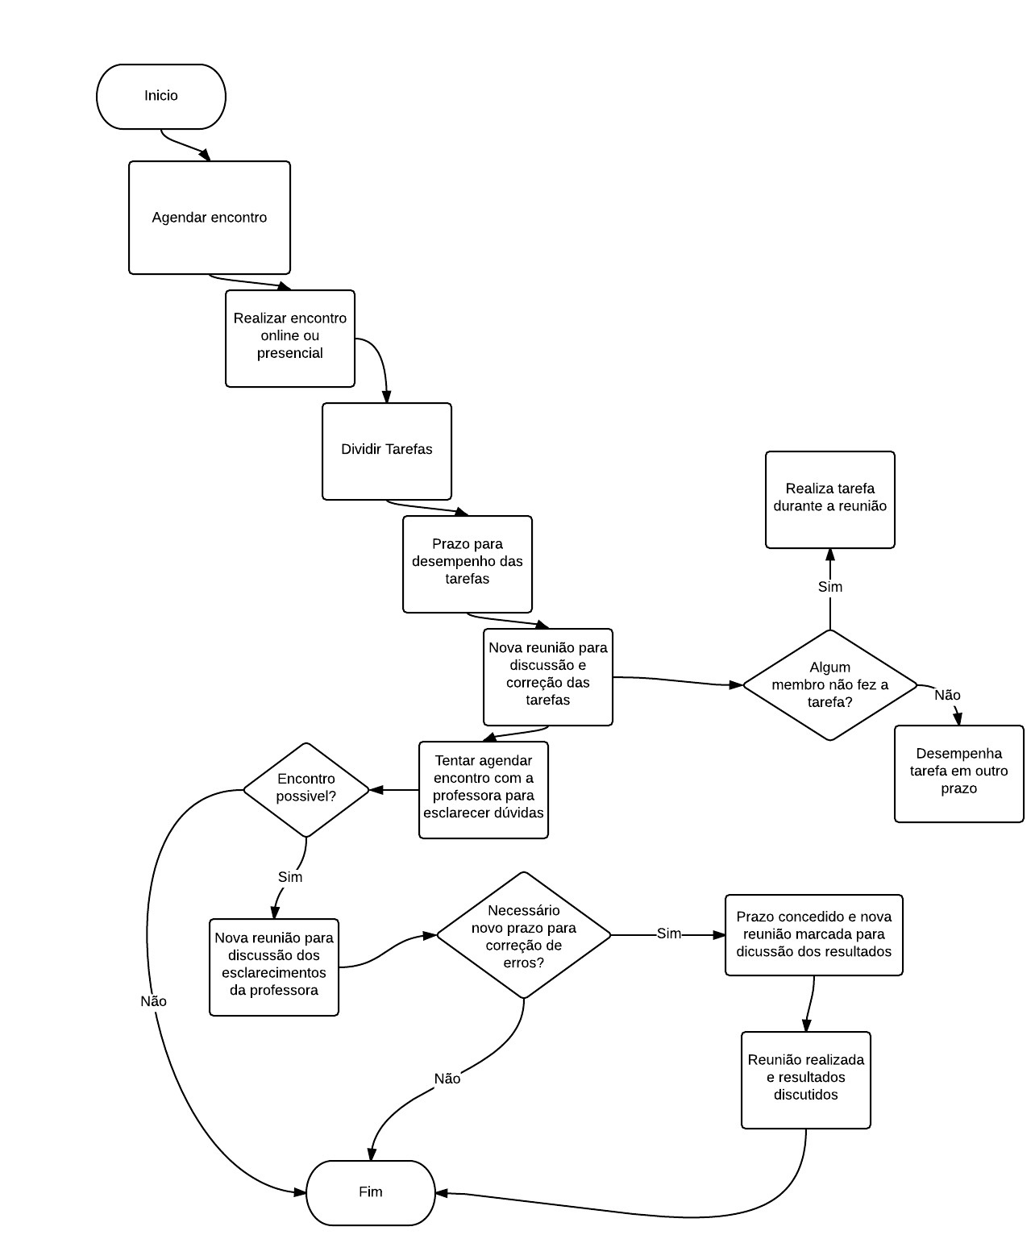

Figura 2. Fluxograma básico da metodologia

Este fluxograma foi desenvolvido de acordo com a descrição do fluxo básico da metodologia de implementação de software descrita na seção 2.1 deste documento.

## Atividades e Papéis

|  |  |
| --- | --- |
| **Membro** | **Papel** |
| Luiz Henrique de Lima Gabriel | Team |
| Pedro Cauhy Neto | Team |
| Washington Pereira | Team |
| Wanderson Rodrigues da Silva | Líder |
| Professora Msc. Michelle Parreira | *Product owner* |

Quadro1. Descrição dos papéis dos membros envolvidos no projeto.

|  |  |  |
| --- | --- | --- |
| DETALHAR | DETALHAR |  |

Quadro 2. Descrição das atividades dos membros envolvidos no projeto.

## Linguagens de Programação e Ferramentas a serem utilizadas

Linguagem de programação - Python

Qt Creator – IDE

Astah – Criação de diagramas UML

## Cronograma de Atividades

Abaixo, segue um quadro (Quadro 1) com o cronograma de atividades a serem desempenhadas pelo grupo para implementação do sistema. A implementação será divida em 3 (três) partes, seguindo um nível de prioridade que será definida pelo grupo no inicio da programação.

| **Descrição/Mês** | **Outubro/14** | **Novembro/14** | **Dezembro/14** | **Janeiro/15** | **Fevereiro/15** |
| --- | --- | --- | --- | --- | --- |
| Definição de ideias iniciais para o software | X |  |  |  |  |
| Realização de pesquisa na web para encontrar sistemas correlatos | X | X |  |  |  |
| Entrevista com famílias para levantamento de requisitos | X |  |  |  |  |
| Detalhamento do documento oficial | X | X | X | X | X |
| **Descrição/Mês** | **Outubro/14** | **Novembro/14** | **Dezembro/14** | **Janeiro/15** | **Fevereiro/15** |
| Analise de requisitos | X | X |  |  |  |
| Descrição do cenário |  | X |  |  |  |
| Descrição do minimundo |  | X |  |  |  |
| Elaboração de requisitos e regras de negocio |  | X |  |  |  |
| Elaboração do diagrama de caso de uso |  | X |  |  |  |
| Elaboração da descrição dos casos de uso |  | X |  |  |  |
| Elaboração do diagrama de atividade |  | X |  |  |  |
| Correção das primeiras atividades realizadas |  | X | X |  |  |
| Elaboração do modelo ER |  |  | X |  |  |
| Elaboração do diagrama de classe |  |  | X |  |  |
| Elaboração do diagrama de sequência |  |  | X |  |  |
| Elaboração de *wireframes* das telas do sistema |  |  | X | X |  |
| Correção das segundas atividades realizadas |  |  |  | X |  |
| Definição real de linguagem, ferramentas a serem utilizadas para implementação |  |  | X |  |  |
| Implementação parte I |  |  |  | X |  |
| Teste da implementação parte I |  |  |  | X |  |
| Correção da implementação parte I |  |  |  | X |  |
| Implementação parte II |  |  |  | X |  |
| Teste da implementação parte II |  |  |  |  | X |
| Correção da implementação parte II |  |  |  |  | X |
| Implementação parte III |  |  |  |  | X |
| Teste da implementação parte III |  |  |  |  | X |
| Correção da implementação parte III |  |  |  |  | X |
| Entrega do sistema e documento oficial |  |  |  |  | X |

Quadro 1. Cronograma de atividades.

Abaixo, segue a tabela 1 com o detalhamento do modelo de gerenciamento das tarefas antes de adotar a nova metodologia.

| Tarefa | Descrição | Status |
| --- | --- | --- |
| 01 | Elaboração de um pequeno documento para elucidação de ideias iniciais do projeto, para cada integrante responder e futuramente os dados serem discutidos por todos os membros. | Realizada |
| 02 | Inserção do cronograma pessoal de horários disponíveis ao projeto no documento nomeado Cronograma_GERAL | Realizada |
| 3 | Esclarecimento de algumas dúvidas com a professora Michelle para início das entrevistas. | Realizada |
| 04 | Realizar entrevista com pelo menos 1 usuário (família). | Realizada |
| 05 | Enviar os documentos da entrevista realizada no Dropobox. | Realizada |
| 06 | Reunião, presencial, realizada no dia 29/10/2014 para descrever o cenário de acordo com os dados obtidos das famílias entrevistadas na primeira entrevista. | Realizada |
| 07 | Reunião presencial com a Msc. Michele para esclarecimentos de dúvidas com relação à primeira entrevista. | Realizada |
| 08 | Realizar novamente a entrevista com as famílias entrevistadas na primeira etapa, agora seguindo o modelo do arquivo nomeado como Modelo_Entrevista_ParteII. | Realizada |
| 09 | Reunião realizada no dia 11/11/2014 para discussão da descrição do minimundo com os dados obtidos da segunda entrevista realizada com as famílias. Foi decidido o *backlog* e o *team* pegou as tarefas para a semana. | Realizada |

Tabela 1. Descrição das tarefas antes de adotado a nova metodologia.

|  |  |  |  |  |
| --- | --- | --- | --- | --- |
| **Tarefa** | **Período** | **Descrição** | **Prioridade** | **Status** |
| 10 | 11/11 a 16/11 | Elaboração dos requisitos funcionais. | ALTA | Realizada |
| Elaboração dos requisitos não funcionais. | ALTA | Realizada |
| Elaboração das Regras de Negócio | ALTA | Não realizada |
| Elaboração dos casos de uso e descrição dos casos de uso. | ALTA | Realizada |
| Continuação da elaboração do documento oficial do projeto | MÉDIA | Em andamento |
| 11 | 21/11 | Reunião realizada no dia 21/11/2014 juntamente com a professora Michele para esclarecimento de dúvidas. Na reunião foram abordados: descrição do mundo, um novo campo denominado elicitação de requisitos, verificação dos requisitos funcionais. | ALTA | Realizada |
| 12 | 22/11 a 28/11 | Correção dos requisitos funcionais | ALTA | Em andamento |
| Correção dos requisitos não funcionais | ALTA | Em andamento |
| Elaboração das regras de negócio | ALTA | Não realizada |
| Correção dos casos de uso e descrição dos casos de uso | ALTA | Em andamento |
| Continuação da elaboração do documento oficial do projeto | MÉDIA | Em andamento |
| 13 | 25/11 | Reunião extra, presencial, realizada no dia 25/11/14 em própria sala de aula. Nesta reunião, cada integrante do grupo foi realizar as atividades que lhe foram cabidas. Luiz foi revisar os requisitos não funcionais, Washington os requisitos funcionais, Pedro os casos de uso e o Wanderson a descrição de minimundo. | Não planejada | Realizada |
| 14 | 26/11 a 01/12 | Reunião, presencial, para o dia 26/11 na sala de aula da UMFT/Roo para discussão e correção dos casos e requisitos. | ALTA | Realizada |
| Reunião, presencial e informal, realizada para discussão dos casos de uso e divisão das descrições de caso de uso para cada membro realizar. | Não planejada | Realizada |
| Correção dos requisitos não funcionais | ALTA | Realizada |
| Elaboração das regras de negócio | ALTA | Realizada |
| Correção dos casos de uso e descrição dos casos de uso | ALTA | Realizada |
| Correção dos requisitos funcionais | ALTA | Realizada |
| Domingo, dia 30/11, reunião online via Skype para correção da descrição dos casos de uso que cada membro descreveu e iniciar a criação dos diagramas de atividade de cada caso de uso. | ALTA | Realizada |
| Continuação da elaboração do documento oficial do projeto | MÉDIA | Em andamento |
| 30/11 a 02/12 período disponível para criação dos diagramas de atividade | ALTA | Realizada |
| Segunda, dia 02/12, correção dos diagramas de atividade de cada membro em uma reunião via Skype no período noturno. | ALTA | Realizada |
| 15 | 02/12 a 05/12 | Continuação da elaboração do documento oficial do projeto | MÉDIA | Em andamento |
| Apresentação do documento oficial para professora em sala de aula no dia 02/12 | ALTA | Pendente |
| Agendar reunião com a professora para apresentação das tarefas realizadas até o momento e esclarecimento de dúvidas | ALTA | Pendente |
| Reunião para o dia 05/12, presencial na UFMT na sala de aula se possível ou online via chamada Skype para discussão do próximo passo do grupo e delimitação para criação do modelo ER do sistema. Definir como será feita a criação do modelo ER com o grupo reunido. | ALTA | Pendente |
| **Observações do período** | |  | | |
| 16 | 06/12 a 13/12 | 06/12 a 09/12 criação do modelo ER, de acordo com a reunião do dia 05/12. | ALTA | Pendente |
| Tentar agendar uma reunião com a professora para apresentação dos resultados e esclarecimento de dúvidas. | ALTA | Pendente |
| Se a reunião com a professora for realizada antes do término do período, agendar uma reunião, online ou presencial, para discussão e correção dos erros apontados. | ALTA | Pendente |
| Espaço reservado para o prazo definido para correção dos erros, se necessário. | Baixo | Pendente |
| Caso a reunião com a professora não for possível, tratar como tarefa “Realizada” e partir para o próximo ciclo. | MÉDIA | Pendente |
| Continuação da elaboração do documento oficial do projeto | MÉDIA | Em andamento |
| **Observações do período** | |  | | |
| 17 | 14/12 a 22/12 | Reunião para o dia 14/12, presencial na UFMT na sala de aula se possível ou online via chamada Skype para discussão do próximo passo do grupo e delimitação para criação do diagrama de Classe e de Sequência e criação de *wireframes*. Definir como serão a divisão das tarefas de cada diagrama. | ALTA | Pendente |
| Prazo de 15/12 a 17/12 para criação do diagrama de classe e de sequência | ALTA | Pendente |
| Reunião para o dia 17/12 ou 18/12, presencial na UFMT na sala de aula se possível ou online via chamada Skype para discussão e correção dos diagramas elaborados. | ALTA | Pendente |
| Tentar agendar uma reunião com a professora para apresentação dos resultados e esclarecimento de dúvidas. | ALTA | Pendente |
| Se a reunião com a professora for realizada antes do término do período, agendar uma reunião, online ou presencial, para discussão e correção dos erros apontados. | ALTA | Pendente |
| Espaço reservado para o prazo definido para correção dos erros, se necessário. | Baixo | Pendente |
| Caso a reunião com a professora não for possível, tratar como tarefa “Realizada” e partir para o próximo ciclo. | MÉDIA | Pendente |
| Continuação da elaboração do documento oficial do projeto | MÉDIA | Em andamento |
| Prazo de 19/12 a 22/12 para elaboração dos *wireframes* das telas do sistema. | ALTA | Pendente |
| **Observações do período** | |  | | |
| 18 | 23/12 a 05/01/2015 | FÉRIAS COLETIVAS | ALTA | Pendente |
| 19 |  | A DETALHAR |  |  |

Tabela 2. Descrição das atividades depois de adotado a metodologia.

# Requisitos de Usuário

Os requisitos foram extraídos do tópico 1.2 (elicitação de requisitos) deste documento.

## Requisitos Funcionais

| **ID** | **Descrição** | **Prioridade** | **Depende de** |
| --- | --- | --- | --- |
| RF01 | O sistema poderá ter mais de uma conta de usuário com senha | Média |  |
| RF02 | O sistema poderá criar novas despesas (pagamento a vista ou parcelado), excluir ou editá-las | Alta | RF01 |
| RF03 | Criar metas, excluir e edita-las. | Alta | RF01 |
| RF04 | O sistema deverá verificar/checar, diariamente, se uma despesa está próxima da data de vencimento ou se já venceu. | Alta | RF01 e RF02 |
| RF05 | O sistema deverá realizar cálculos de todas as despesas e fará uma estimativa para informar o quanto o usuário poderá poupar, se no mês anterior ficou no vermelho, para que no próximo mês não fique no vermelho novamente. | Alta | RF01 e RF02 |
| RF06 | O sistema deverá fornecer dicas de economia caso suas despesas exceda o valor do seu salário (ficar no vermelho) ou não atinja uma meta. | Alta | RF01, RF16 e RF07 |
| RF07 | O sistema deverá checar, diariamente, se uma meta foi cumprida ou não. | Média | RF01 e RF03 |
| RF08 | Todo o calendário do sistema será sincronizado com o calendário do sistema operacional utilizado pelo usuário, incluído hora e data. | Alta | RF01 |
| RF09 | O sistema deverá gerar relatórios das despesas lançados no sistema do período solicitado, sendo eles: semanal, mensal, semestral e anual. | Alta | RF01 e RF02 |
| RF10 | O sistema permitirá inserir um valor denominado como CAIXA do sistema e outro valor denominado como POUPANÇA, sendo a receita do usuário. | Alta | RF01 |
| RF11 | O sistema exibirá uma "linha do tempo" onde será possível o usuário verificar até quando estará comprometido com uma despesa e/ou quanto tempo falta para atingir uma meta | Média | RF01, RF02, RF03, RF04, RF07 e RF16 |
| RF12 | O sistema deverá realizar pesquisas pelo nome das despesas e metas, no banco de dados do sistema, utilizando palavras-chave definida pelo usuário. | Baixa | RF01, RF02, RF03 |
| RF13 | O Sistema deverá exibir em um calendário avisos baseado no sistema de cores de risco, onde informará o usuário se a despesa está em aberto, próximo de vencer, vencida ou se o usuário cumpriu uma meta ou se está perto de ser concluída | Baixa | RF01, RF04, RF07 e RF08 |
| RF14 | O sistema permitirá o usuário marcar uma despesa como quitada/paga | Média | RF01 e RF02 |
| RF15 | Caso chegue no último dia do mês ou no dia do vencimento de alguma despesa e, o usuário não marcou como paga/quitada, o sistema fornecerá a opção do usuário marca-la como quitada/paga, exclui-la ou move-la para o próximo mês com a mesma data de vencimento. | Alta | RF01 e RF14 |
| RF16 | O sistema somará todas as despesas inseridas pelo usuário e fará um cálculo com o caixa do sistema para prever se o usuário entrará no vermelho ou não | Alta | RF01, RF02 e RF10 |

Tabela 3. Descrição dos requisitos funcionais de usuário.

## Regras de Negócio

|  |  |  |
| --- | --- | --- |
| **ID** | **Descrição** | **Prioridade** |
| RN1 | Para uma meta/despesa ser classificada como "prestes a vencer" o prazo será de 5 dias até a data de conclusão/vencimento. | ALTA |
| RN2 | O sistema terá um horário padrão para executar o caso de uso "Checar Despesa" | ALTA |
| RN3 | Só será aceito "guardar dinheiro" caso o usuário adicione uma receita primeiramente | ALTA |

Tabela 4. Descrição das regras de negócio.

## Requisitos Não Funcionais

| **ID** | **Descrição** | **Categoria** | **Escopo** | **Prioridade** |  |
| --- | --- | --- | --- | --- | --- |
| RNF1 | O sistema aguarda *login* e senha para liberação do sistema ao usuário. | Acesso de segurança | Sistema | Média |  |
| RNF2 | As informações serão implementadas em um Sistema gerenciador de banco de dados. | Manutenabilidade | Funcionalidade | Alta |  |
| RNF3 | O sistema deverá se comunicar com o SQL para pesquisa dos dados. | Manutenabilidade | Funcionalidade | Média |  |
| RNF4 | O software implementado deverá rodar em qualquer sistema operacional. | Portabilidade | Sistema | Média |  |
| RNF5 | O tempo de resposta do software deverá ser o mais breve possível. | Eficiência em relação ao tempo | Funcionalidade | Alta |  |
| RNF6 | O sistema guardara um backup do sistema sempre que solicitado. | Manutenabilidade | Funcionalidade | Média |  |
| RNF7 | Os ícones deverão ser representativos, respeitando a natureza a ser feita | Usabilidade, | Sistema | Média |  |
| RNF8 | Caso o usuário insira valores com saldo negativo ou letras, o sistema alertará o usuário de erro cometido. | Usabilidade, | Sistema | Média |  |
| RNF9 | Caso o usuário deseja excluir ou alterar uma despesa o sistema irá fornecer um *feedback* de confirmação par o usuário confirmar a solicitação. | Usabilidade, | Sistema | Média |  |
| RNF10 | O somatório das despesas deverá ser realizado no menor tempo possível, sem percepção do usuário | Eficiência em relação ao tempo | Funcionalidade | Alta |  |
| RNF11 | A linha do tempo será apresentada em uma tela, onde o usuário poderá visualizar todas suas despesas. | Manutenabilidade | Funcionalidade | Alta |  |
| RNF12 | O calendário contará com um sistema de cores e legenda explicativa para cor que for utilizada | Usabilidade, | Sistema | Média |  |
| RFN13 | Os textos das telas/páginas do ambiente respeitarão um padrão de tamanho, além do uso de recursos: sublinhado, negrito, itálico. | Usabilidade, | Sistema | Média |  |
| RNF14 | O sistema sincronizará os dados lançados nas tabelas no calendário e na linha do tempo. | Manutenabilidade | Funcionalidade | Alta |  |
| RNF15 | O sistema só liberará o *check in* de pagamentos se o usuário entrar com dinheiro no caixa. | Manutenabilidade | Funcionalidade | Alta |  |
| RFN16 | Será apresentada uma mensagem ao usuário, caso a pesquisa que ele fez não retornou resultado. Se retornar resultado, o sistema apresentará as informações. | Usabilidade, | Funcionalidade | Média |  |
| RFN17 | O layout do sistema será definido como padrão para todas as telas, assim como o sistema de cores. | Usabilidade, | Funcionalidade | Média |  |
| RFN18 | O usuário terá a opção de salvar, ler ou imprimir os relatórios gerados pelo sistema. | Manutenabilidade | Funcionalidade | Alta |  |
| RFN19 | Caso o usuário erre o *login* ou senha do sistema, será apresentado uma informação para recuperação do mesmo. | Usabilidade, | Funcionalidade | Média |  |
| RFN20 | Será dado um aviso ao usuário quando uma meta for atingida. | Manutenabilidade | Funcionalidade | Média |  |

Tabela 5. Descrição dos requisitos não funcionais de usuário.

# Modelo de Casos de Uso

O modelo de caso foi desenvolvido com o *software Astah.* Na figura 1, segue uma captura da tela inicial do *software* utilizado.

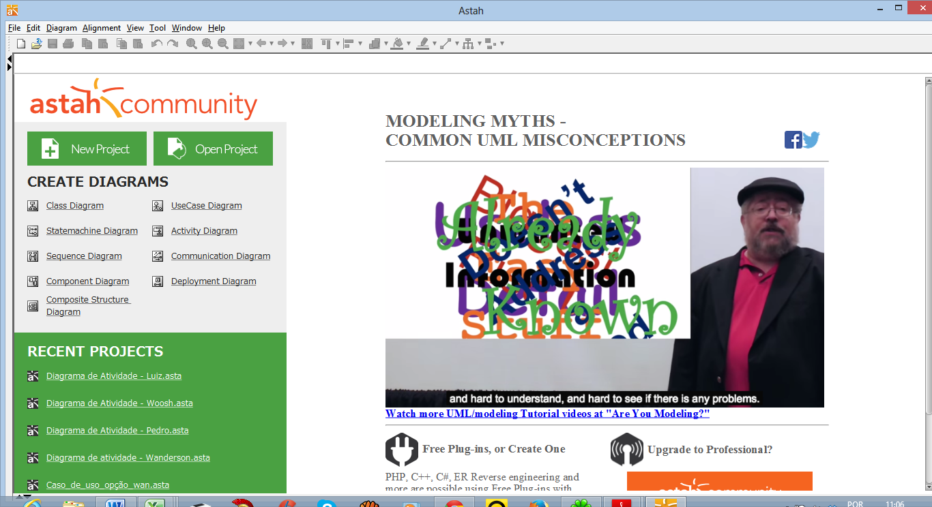

Figura 3. Captura de tela do Astah

## Diagrama de Casos de Uso

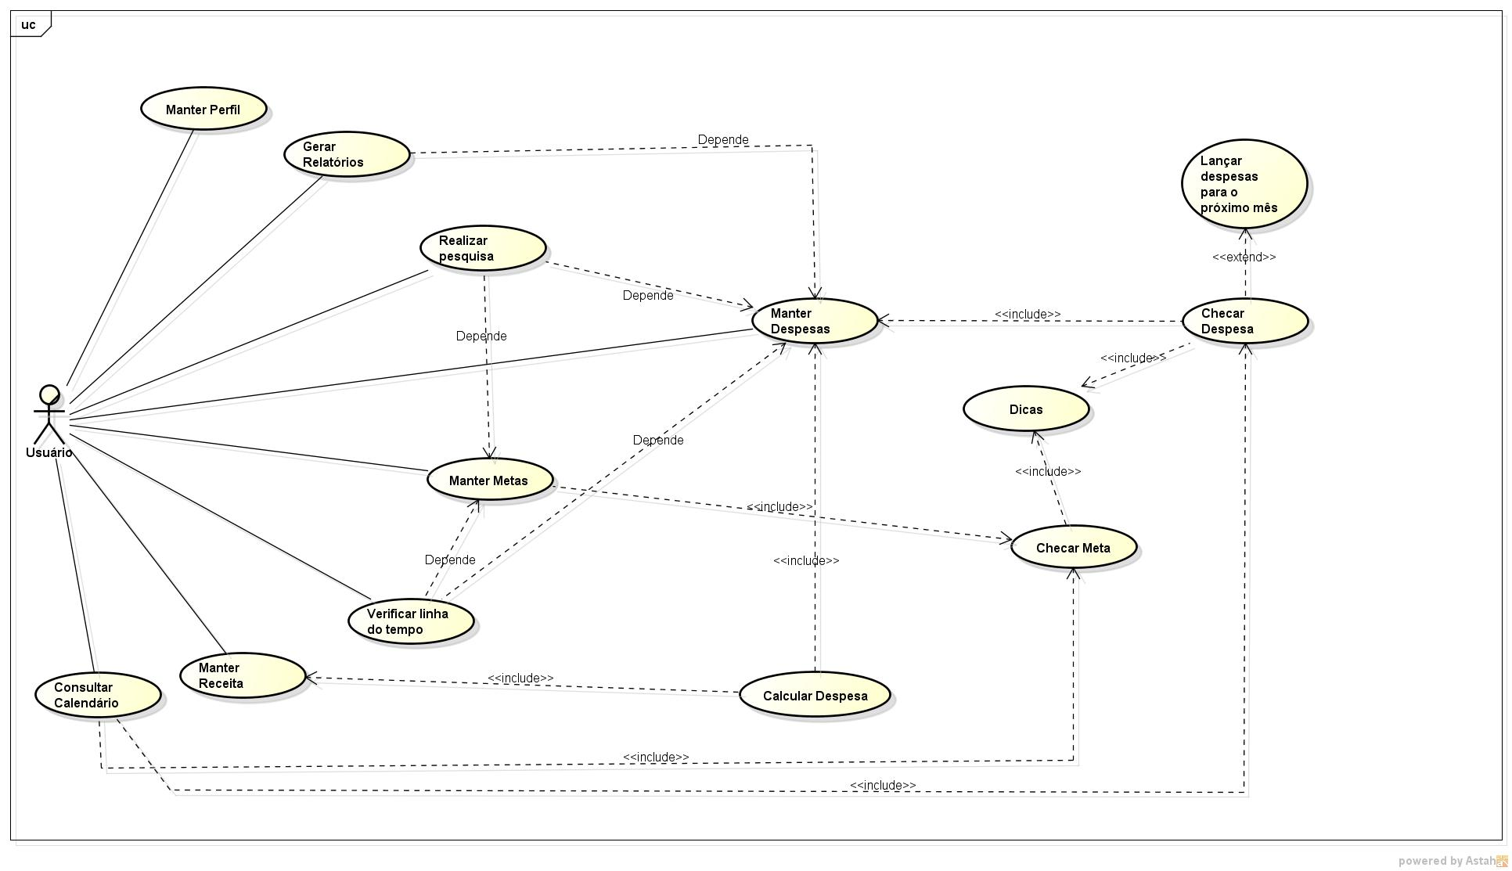

Figura 4. Diagrama de Caso de uso

## Descrição de Casos de Uso

|  |
| --- |
| **Responsável:** Luiz Gabriel |
| **1. MANTER PERFIL – CASO DE USO**  **NOME:**  Manter Perfil  **DESCRIÇÃO SUCINTA:**  O usuário poderá cadastrar, alterar/editar, excluir um perfil ou autenticar no sistema.  **ATORES:**  Usuário  **PRÉ-CONDIÇÕES:**  Estabelecer conexão com o banco de dados do Sistema.  **FLUXO BÁSICO:**   1. O usuário pode cadastrar, editar ou excluir.    1. O usuário escolhe a opção “Cadastrar”.       1. O usuário Preenche todos os campos do cadastro.   1.1.2. O sistema armazena o cadastro no banco de dados.   * 1. O usuário escolhe a opção “Editar”.      1. O usuário altera os dados desejados.      2. O usuário seleciona a opção “Confirmar”.         1. O sistema pede a senha do perfil para confirmação.   2. O usuário seleciona a opção “Excluir”.      1. O sistema pede senha para confirmar a senha e exclui;   1.4 O usuário escolhe a opção de autenticar.  1.4.1 O sistema pede login e senha  1.4.2 O usuário preenche os campos solicitados  1.4.3 O sistema verifica as informações no banco de dados e realiza o login.    **FLUXOS ALTERNATIVOS:**  **(A1) Alternativo ao passo 1.1 – Cadastro já existe**  1.a O sistema exibe a mensagem: cadastro já existe  **(A2) Alternativo ao passo 1.2 – Caso desista de confirmar os dados**  2.a O sistema pergunta ao usuário se deseja mesmo confirmar ou desistir de salvar.  **(A3) Alternativo ao passo 1.4 – Caso não o cadastro não esteja no banco de dados**  3.a O sistema informa ao usuário sobre a não existência de seu perfil e aguarda o usuário executar o passo 1.1  3.1.a O sistema também exibe uma opção para o usuário recuperar seu login.  **2. GERAR RELATÓRIOS – CASO DE USO**  **NOME:**  Gerar Relatórios  **DESCRIÇÃO SUCINTA:**  O usuário poderá solicitar ao sistema opção de visualizar, salvar ou imprimir relatórios de seus gastos e economias lançados no sistema. Os relatórios poderão ser visualizados de forma que o usuário escolher sendo ela: mensal, semestral ou anual e completo.  **ATORES:**  Usuário  **PRÉ-CONDIÇÕES:**  Ter executado “manter despesas” ou “manter receitas” e “manter perfil”.  **FLUXO BÁSICO:**   1. O usuário solicita gerar os relatórios.    1. Escolhe a opção mensal.       1. Escolhe qual mês deseja imprimir o relatório.       2. O sistema gera o relatório.   1.2.1 Escolhe a opção semestral.  1.2.2 Escolhe qual semestre do ano deseja imprimir o relatório.  1.2.3 O Sistema gera o relatório.  1.3.1 Escolhe a opção anual.  1.3.2 Escolhe qual ano deseja imprimir o relatório.  1.3.3 O sistema gera o relatório.  1.4.1 Escolhe a opção completo.  1.4.2 O sistema gera o relatório.  **FLUXOS ALTERNATIVOS:**  **(A1) Alternativo ao passo 1.1 -** Caso o usuário queira salvar e imprimir o relatório.  1.a Salvara em PDF ou imprimira na impressora instalada.  **3. LANÇAR DESPESAS PARA O PRÓXIMO MÊS** **– CASO DE USO**  **NOME:**  Lançar despesas para o próximo mês  **DESCRIÇÃO SUCINTA:**  Se o usuário não conseguiu quitar a dívida o sistema então perguntará ao usuário se ele deseja lançar essas despesas para o mês consecutivo, marcar como quitada ou exclui-la.  **ATORES:**  Usuário  **PRÉ-CONDIÇÕES:**  O usuário terá que ter lançado as despesas no caso de uso “manter despesas”.  **FLUXO BÁSICO:**   1. O sistema executa o caso de uso “checar despesa”.    1. O sistema alerta o usuário que a conta não foi quitada.       1. O sistema pergunta ao usuário se deseja lançar a despesa para o mês consecutivo.       2. O usuário confirma a ação.       3. Executa o caso de uso “manter despesas”.    2. O usuário escolhe a opção “quitar”.       1. O sistema marca como quitado.   1.2.2 Executa o caso de uso “manter despesas”.  1.2.3 Registra a ação.   * 1. O usuário seleciona a opção “Excluir”.      1. Executa o caso de uso “manter despesa”.      2. O sistema registra a ação e imprimi a mensagem “A conta foi excluída com sucesso.”   **FLUXOS ALTERNATIVOS:**  **(A1) Alternativo ao passo 1.1.1 –** Caso o usuário não confirme a ação.  1.a O usuário então poderá exultar a opção 1.2 ou 1.3  **(A2) Alternativo ao passo 1.3 -** Caso o usuário deseja excluir.  2.a O sistema pergunta ao usuário se ele deseja excluir ou não. |

Tabela 6. Descrição dos casos de uso parte 1.

|  |
| --- |
| **Responsável:** Pedro Cauhy |
| **4. REALIZAR PESQUISA – CASO DE USO**  **NOME:**  Realizar Pesquisa  **DESCRIÇÃO SUCINTA:**  O usuário poderá fazer uma pesquisa de metas e despesas cadastradas.  **ATORES:**  Usuário  **PRÉ-CONDIÇÕES:**  Ter executado o caso de uso “Manter despesa”, “Manter Perfil” ou “Manter Metas”.  **FLUXO BÁSICO:**   1. O usuário irá digitar palavras chaves relacionada com a despesa ou meta cadastrada.    1. O sistema verificar se existem as palavras chaves em alguma despesa ou meta cadastrada.    2. O sistema irá apresentar as informações encontradas.   **Fluxos Alternativos:**  (A1) Não ter executado as pré-condições:  (A2) O sistema não encontrar nenhum valor e informar o usuário.  **5. MANTER METAS – CASO DE USO**  **NOME:**  Manter metas  **DESCRIÇÃO SUCINTA:**  O usuário poderá cadastrar uma meta, informando nome, objetivo, valor e data da meta que deseja alcançar, podendo excluir ou editar.  **ATORES:**  Usuário  **PRÉ-CONDIÇÕES:**  Ter executado o caso de uso “Manter Perfil”.  **FLUXO BÁSICO:**   1. O usuário pode adicionar, excluir e editar uma meta.    1. O usuário seleciona a opção “adicionar”.       1. Preenche os campos para inserir a meta.       2. O sistema armazena no banco de dados.       3. O sistema faz um registro da ação.    2. O usuário seleciona a opção “excluir”.       1. O usuário confirma a opção escolhida.       2. O sistema retira a receita do banco de dados.       3. O sistema faz o registro da ação.    3. O usuário seleciona a opção “editar”.       1. Edita os campos da meta selecionada.       2. O sistema reescreve as informações no banco de dados.       3. O sistema registra a ação do usuário.   **Fluxos Alternativos:**  (A1) **Não ter executado as pré-condições**  Não poderá ter acesso as opções do software.  **6. DICAS – CASO DE USO**  **NOME:**  DICAS  **DESCRIÇÃO SUCINTA:**  O sistema irá informar o usuário sobre dicas de sua receita/despesa.  **ATORES:**  Usuário  **PRÉ-CONDIÇÕES:**  Ter executado o caso de uso “Checar metas”, “Checar despesas” e “Manter Perfil”.  **FLUXO BÁSICO:**   1. O sistema executa os casos de usos “Checar metas” e “Checar despesas”    1. Caso umas das metas não forem cumpridas o sistema exibirá as dicas disponíveis.    2. Caso umas das despesas não forem cumpridas o sistema exibirá as dicas disponíveis.    3. O sistema faz um registro da ação.    4. O sistema exibe em um campo o resultado da dica.   **Fluxos Alternativos:**  (A1) Alternativo ao passo 1.  **7. CHECAR META – CASO DE USO**  **NOME:**  Checar Meta  **DESCRIÇÃO SUCINTA:**  O sistema irá checar se as metas foram concluídas ou não.  **ATORES:**  Usuário  **PRÉ-CONDIÇÕES:**  Ter executado o caso de uso “Manter Perfil” e “Manter Metas”.  **FLUXO BÁSICO:**   1. O sistema irá verificar automaticamente se a meta foi concluída ou não.    1. O sistema faz um registro da ação.   **Fluxo Alternativos:**  (A1) Não ter executado as pré-condições:  Não exibir linha do tempo. |

Tabela 7. Descrição dos casos de uso parte 2.

|  |
| --- |
| **Responsável:** Washington Pereira |
| **8. LINHA DO TEMPO – CASO DE USO**  **NOME:**  Linha do Tempo  **DESCRIÇÃO SUCINTA:**  O usuário poderá verificar até quando está comprometido com uma despesa/meta.  **ATORES:**  Usuário  **PRÉ-CONDIÇÕES:**  Ter executado o caso de uso “Manter despesa” ou “Manter Metas” e “Manter Perfil”.  **FLUXO BÁSICO:**   1. O sistema busca as datas de vencimento no banco de dados.    1. O usuário seleciona a opção “mês” para visualizar as despesas ou metas fixadas para aquele mês.    2. O usuário seleciona a opção “ano” para visualizar até quando ele estará comprometido com as despesas ou metas fixadas para aquele ano.    3. O usuário seleciona a opção “visualizar tudo” para verificar até quando ele estará comprometido com todas as despesas ou metas fixadas.   **Fluxo Alternativos:**  (A1) Não ter executado as pré-condições:  Não exibir linha do tempo.  **9. MANTER RECEITA – CASO DE USO**  **NOME:**  Inserir Receita  **DESCRIÇÃO SUCINTA:**  O usuário deverá inserir a receita para poder gerenciar suas finanças.  **ATORES:**  Usuário  **PRÉ-CONDIÇÕES:**  Ter executado o caso de uso “Manter Perfil”.  **FLUXO BÁSICO:**   1. O usuário pode adicionar, excluir e editar a receita.    1. O usuário seleciona a opção “adicionar”.       1. Preenche os campos para inserir a receita.       2. O sistema armazena no banco de dados.       3. O sistema faz um registro da ação.    2. O usuário seleciona a opção “excluir”.       1. O usuário confirma a opção escolhida.       2. O sistema retira a receita do banco de dados.       3. O sistema faz o registro da ação.    3. O usuário seleciona a opção “editar”.       1. Edita os campos da receita selecionada.       2. O sistema sobrescreve as informações no banco de dados.       3. O sistema registra a ação do usuário.   **Fluxo Alternativos:**  **(A1) Não ter executado as pré-condições**  Não poderá ter acesso as opções do software.  **(A2) Alternativo o passo 1 - Caso o usuário queria poupar um valor**  O usuário terá todas as opções do fluxo do básico mas para poupar, além de poder resgatar receita.  **(A3) Alternativo ao passo 1.1 - Inserção de valores negativos**  Caso seja inserido um valor negativo o sistema deverá exibir uma mensagem informando que valores negativos não podem ser armazenados no caso de uso “Manter receita”.  **(A4) Alternativo ao passo 1.2.1 – Confirmar opção escolhida**  O usuário poderá cancelar a operação.  **10. CALCULAR DESPESA – CASO DE USO**  **NOME:**  Calcular Despesa  **DESCRIÇÃO SUCINTA:**  O sistema calculará automaticamente as receitas do usuário.  **ATORES:**  Usuário  **PRÉ-CONDIÇÕES:**  Ter executado o caso de uso “Manter despesa”, “Manter receita” e “Manter Perfil”.  **FLUXO BÁSICO:**   1. O usuário dispara a ação “inserir receita” e/ou “inserir despesa”.    1. O sistema calcula receita menos despesa.    2. O sistema salvo o cálculo no banco de dados.    3. O sistema faz um registro da ação.    4. O sistema exibe em um campo o resultado do cálculo.   Fluxo Alternativos:  (A1) Alternativo ao passo 1 – Usuário teve mais despesas do que receitas  O sistema realizará cálculos com as despesas/receitas e fará uma estimativa e informará ao usuário o quanto ele deve economizar para não ficar no vermelho. |

Tabela 8. Descrição dos casos de uso parte 3.

|  |
| --- |
| **Responsável:** Wanderson Rodrigues |
| **11. MANTER DESPESA – CASO DE USO**  **NOME:**  Manter Despesa  **DESCRIÇÃO SUCINTA:**  O usuário poderá cadastrar, alterar/editar ou excluir uma despesa.  **ATORES:**  Usuário  **PRÉ-CONDIÇÕES:**  Ter executado o caso de uso “Manter Perfil”  **FLUXO BÁSICO:**   1. O usuário poderá cadastrar, alterar/editar, excluir ou marcar como paga uma despesa;    1. O usuário escolhe a opção de cadastrar uma nova despesa.   1.1.1 O usuário preenche todos os campos do cadastro;  1.1.2 O sistema verifica se todos os campos estão corretos;  1.1.3 O sistema realiza o cadastro conforme a RN (regra de negócio).  1.2 O usuário escolhe a opção de alterar/editar uma despesa.  1.2.1 O usuário preenche todos os campos do cadastro;  1.2.2 O sistema verifica se todos os campos estão corretos;  1.2.3 O sistema altera o cadastro conforme a RN (regra de negócio).  1.3 O usuário escolhe a opção de excluir uma despesa.  1.3.1 O usuário escolhe a despesa a ser excluída;  1.3.2 O sistema exclui a despesa do banco de dados;  1.3.3 O sistema registra a ação.  1.4 O usuário escolhe a opção de marcar como paga uma despesa.  1.4.1 O usuário escolhe a despesa que deseja marcar como paga.  1.4.2 O sistema marca como paga.  **Fluxos Alternativos:**  **(A1) Alternativo ao passo 1.1.2 e 1.2.2: Caso o usuário esqueça algum campo obrigatório ou forneça algum dado errado.**  1. O sistema informará quais campos que são obrigatórios ou que o usuário preencheu erroneamente.  2. O sistema retorna ao passo 1.1.1 ou 1.2.1 do fluxo básico.  **(A2) Alternativo ao passo 1.2.2: Caso o usuário desista da alteração que fez na despesa.**  1. O sistema aguardará uma confirmação do usuário das alterações que o mesmo realizou em alguma despesa.  2. O usuário poderá desfazer as alterações antes de confirmar a ação.  **(A3) Alternativo ao passo 1.3.1: Caso o usuário desista da exclusão.**  1. O sistema aguardará uma confirmação do usuário para excluir a despesa.  2. O usuário poderá desistir da exclusão antes de confirmar a ação.  **(A4) Alternativo ao passo 1.2 e 1.3: Caso o usuário precise pesquisar uma despesa**  1. O sistema pesquisa no banco de dados as despesas disponíveis;  2. Caso encontrado, o sistema prossegue com o fluxo básico;  3. Caso não encontrado, o sistema informa o usuário e aguarda ele selecionar uma despesa.  **12. CONSULTAR CALENDÁRIO – CASO DE USO**  **NOME:**  Consultar calendário  **DESCRIÇÃO SUCINTA:**  O Sistema deverá exibir em um calendário avisos baseado no sistema de cores de risco, onde informará ao usuário se a despesa está próxima de vencer, vencida ou se o usuário cumpriu uma meta ou se está perto de ser concluída.  **ATORES:**  Sistema/Usuário  **PRÉ-CONDIÇÕES:**  Estar executando os casos de usos: “Checar Meta” e “Checar Despesa”.  **FLUXO BÁSICO:**   1. O sistema executa os casos de uso “Checar Despesa” e “Checar meta”    1. O usuário está com alguma despesa atrasada, prestes a vencer.       1. O calendário apresentará uma cor no dia em que a despesa estiver atrasada ou prestes a vencer.    2. O usuário está prestes a concluir uma meta ou já foi concluída.       1. O calendário apresentará uma cor no dia em que a meta foi concluída ou prestes a ser concluída.   **Fluxos Alternativos:**  **(A1) Alternativo ao passo 1.1.1 e 1.2.1: Caso o usuário clique em algum dos dias marcados com a cor.**  1. O sistema executará o caso de uso “Manter Metas” ou “Manter Despesa”.  **13. CHECAR DESPESA – CASO DE USO**  **NOME:**  Checar Despesa  **DESCRIÇÃO SUCINTA:**  O sistema deverá verificar/checar, diariamente, se uma despesa está próxima da data de vencimento ou se já venceu.  **ATORES:**  Sistema/Usuário  **PRÉ-CONDIÇÕES:**  Ter executado o caso de uso “Manter despesa”.  **FLUXO BÁSICO:**   1. O sistema consulta o banco de dados do sistema.    1. O sistema filtra todas as informações categorizadas como Despesa.    2. O sistema, automaticamente, verifica o status de cada despesa diariamente.    3. O sistema retoma ao passo 1.   **Fluxo Alternativos:**  **(A1) Alternativo ao passo 1.2: Caso alguma despesa esteja prestes a vencer ou vencida.**  1 O sistema executa então o caso de uso “Dicas”  **(A2) Alternativo ao passo 1.2: Caso usuário deseja saber qual despesa está prestes a vencer ou vencida.**  1. O sistema executa o caso de uso “Manter Despesa”. |

Tabela 9. Descrição dos casos de uso parte 4.

# Diagramas de Atividades

|  |
| --- |
| Responsável: Luiz Gabriel |
| Manter Perfil – Cadastro |
|  |
| Manter Perfil – Editar Perfil |
| Manter Perfil – Excluir |
| **Manter Perfil – Autenticar** |

Tabela 10. Diagrama de atividade do caso de uso “Manter Perfil”.

|  |
| --- |
| Reponsável: Luiz |
| Lançar despesas para o próximo mês |

Tabela 11. Diagrama de atividade do caso de uso “Lançar Despesa para o próximo mês”.

|  |
| --- |
| Responsável: Luiz – Gerar Relatórios |
|  |

Tabela 12. Diagrama de atividade do caso de uso “Gerar Relatórios”.

|  |
| --- |
| Responsável: Pedro Cauhy |
| Manter Metas – Cadastrar Metas    Manter Metas – Alterar Meta    Manter Metas – Excluir |

Tabela 13. Diagrama de atividade do caso de uso “Manter Metas”.

|  |
| --- |
| Responsável: Pedro Cauhy |
| **Checar Metas** |

Tabela 14. Diagrama de atividade do caso de uso “Checar Metas”.

|  |
| --- |
| Responsável: Pedro Cauhy |
|  |

Tabela 14. Diagrama de atividade do caso de uso “Dicas”.

|  |
| --- |
| Responsável: Pedro Cauhy Realizar Pesquisa |
|  |

Tabela 15. Diagrama de atividade do caso de uso “Realizar Pesquisa”.

|  |
| --- |
| Responsável: Washington Pereira - Calcular Despesa |
|  |

Tabela 16. Diagrama de atividade do caso de uso “Calcular Despesa”.

|  |
| --- |
| Responsável: Washington Pereira - Linha do Tempo |
|  |

Tabela 17. Diagrama de atividade do caso de uso “Linha do Tempo”.

|  |
| --- |
| Responsável: Washignton – Manter Receita |
|  |

Tabela 18. Diagrama de atividade do caso de uso “Manter Receita”.

|  |
| --- |
| Responsável: Wanderson Rodrigues - Manter Despesa |
|  |

Tabela 19. Diagrama de atividade do caso de uso “Manter Despesa”.

|  |
| --- |
| Responsável: Wanderson Rodrigues - Consultar Calendário |
|  |

Tabela 20. Diagrama de atividade do caso de uso “Consulta Calendário”.

|  |
| --- |
| Responsável: Wanderson Rodrigues - Checar Despesa |
|  |

Tabela 19. Diagrama de atividade do caso de uso “Checar Despesa”.

# Diagramas de Sequência

# Modelo de Entidade-Relacionamento

# Modelo Relacional / Diagramas de Classes

# Trabalhos Relacionados

# Considerações Finais

### Apêndice A – Modelo base para entrevista

|  |
| --- |
| **UNIVERSIDADE FEDERAL DE MATO GROSSO/ RONDONÓPOLIS**  CURSO DE SISTEMAS DE INFORMAÇÃO/ ICEN |
| **Descrição da família:**  1.Endereço familiar:  2. Quem são os membros da família e qual idade cada membro tem?  3. Qual a profissão de cada membro e quantidade de horas trabalhadas de cada membro?  4. Qual a renda total da família? E de cada membro?  5. Qual nível de informática de cada membro? |
| **Descrição do controle financeiro:**  1. Quem administra o controle financeiro familiar? É algum membro da família ou não?  2. Como é feito o controle dos gastos da família?  3. A família se preocupa com as despesas futuras? Se sim, como é administrado essa situação?  4. Quais as despesas mensais que a família possui? Como são classificadas essas despesas? Há alguma prioridade para pagamento?  5. A família possui cartão de crédito? Algum membro da família possui cartão de crédito? Se sim, como é feito o controle dos gastos? Há parcelamentos de compras nesse cartão? A família reserva alguma porcentagem do salário para pagamento da fatura do cartão de crédito? Os parcelamentos de compras do cartão são anotados em algum outro lugar ou a família só acompanha quantas prestações faltam observando a fatura?  6. A família utiliza algum software para controle financeiro? Se sim, como funciona (listar de maneira breve) e quais conclusões são possíveis ser feitas a partir do software? Qual nome do software?  7. Como é administrado o poder de “compras futuras” que a família deseja realizar? A família tem metas para realizar essas compras? Aqui entra tudo que for interessante, exemplo: viagens em família, compra de um carro novo, ajudar alguém da família, etc.  8. As despesas da família são desmembradas ou a família reúne de todos e paga? Ex: o filho A faz curso na instituição X no valor de Y, a filha B faz curso na instituição C no valor de D. É somado o valor de D e Y ou desmembrado? Outras situações são importantes, como: algum membro tem uma despesa separada da família mas necessita da renda para pagar?  9. Quanto sobra do salário (porcentagem ou valor) de cada membro?  10. A família tem o habito de reservar algum valor? Se sim, como e onde é guardado o dinheiro que é reservado pela a família?  11. Qual a maior dificuldade que a família tem com o controle financeiro? Como ela gostaria que fosse sanado esse problema?  12. A família possui despesas que vencem em um mês, porém são pagas no mês seguinte? Se sim, quais são? Como é feito esse controle?  13. A família ou administrador financeiro tem sugestões para o projeto? Se sim, quais? |
| Autorizo a divulgação dos meus dados e de minha família conforme descrito no modelo de consentimento livre e esclarecido que recebi como cópia.  Ass:_______________________________________________  Nome:__________________________________________________________________  Data: _______/_________/__________ |

### Apêndice B – Modelo de Consentimento Livre e Esclarecido

|  |
| --- |
| **UNIVERSIDADE FEDERAL DE MATO GROSSO/ RONDONÓPOLIS**  CURSO DE SISTEMAS DE INFORMAÇÃO/ ICEN |
| TERMO DE CONSENTIMENTO LIVRE E ESCLARECIDO  A pesquisa, com foco no desenvolvimento de um software para controle doméstico, composto pelos integrantes: Luiz Henrique de Lima Gabriel, Wanderson Rodrigues da Silva, Pedro Cauhy Neto e Washington Pereira, convida o senhor(a) a participar de uma entrevista para reconhecimento do perfil do público do software. Este projeto vem sendo desenvolvido na disciplina “Engenharia de Software II” do curso de Sistemas de Informação, sob orientação da prof.ª Michelle Parreira, com a finalidade de conhecer metodologias para desenvolvimento de softwares.  Os procedimentos consistem responder alguns questionamentos que o integrante do grupo esteja realizando.  Os procedimentos adotados nesta pesquisa obedecem aos Critérios da Ética em Pesquisa com Seres Humanos conforme Resolução no. 196/96 do Conselho Nacional de Saúde*.* Garantimos que suas respostas serão usadas apenas para uso acadêmico com total sigilo de suas informações em qualquer fase desta pesquisa. Somente os integrantes do grupo terão acesso às suas informações.  Ao participar desta pesquisa o senhor(a) não será recompensado de maneira direta. Entretanto, esperamos que este estudo forneça informações importantes sobre a rotina de controle doméstico de uma família doméstica. O conhecimento que será construído a partir desta pesquisa irá auxiliar na elaboração de um software que seja capaz de realizar controle das finanças domésticas, onde o pesquisador se compromete a divulgar os resultados obtidos. Considerando o exposto, o senhor (a) não terá nenhum tipo de despesa para participar desta pesquisa, bem como nada será pago por sua participação.  Data: ____/____/_____­­   |  |  | | --- | --- | | ________________________________  Wanderson Rodrigues da Silva  Fone: (66) 9951-0758  e-mail: wandersons.roo@hotmail.com | ________________________________  Luiz Henrique de Lima Gabriel  Fone: (66)9619-5559  e-mail: luizgabrielhl@hotmail.com | | ________________________________  Washington Pereira  Fone: (66) 81214304  e-mail: washpereiraa@gmail.com | ________________________________  Pedro Cauhy Neto  Fone:  e-mail: |   ____________________________________________________________________________________  Estou ciente de todos os itens citados neste termo de consentimento e manifesto meu total interesse em participar desta pesquisa de forma livre e esclarecida. Declaro que recebi uma cópia deste termo de consentimento e autorizo a realização desta pesquisa bem como a divulgação dos resultados obtidos. Sendo assim, assino este termo de consentimento livremente.  Ass:___________________________________________________  Nome:_________________________________________________  Fone: (___)__________-____________  e-mail: ___________________________________________  Data: ____/____/_____ |

### Apêndice A – Técnica de Levantamento de Requisitos X